PRESSEMITTEILUNG 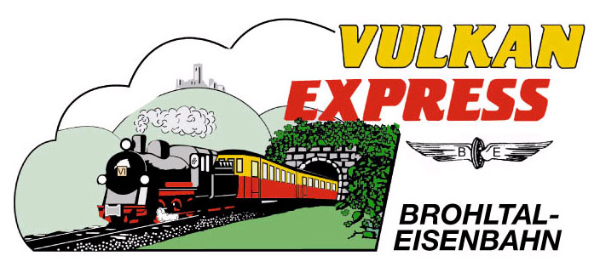
Brohl-Lützing, 29.02.2024

„Vulkan-Expreß“ startet in die Saison 2024
Regelmäßiger Zugverkehr ab Ostern

Wenn die Temperaturen im Frühjahr wieder angenehmer werden und frisches Grün zum Ausflug in die Natur lockt, startet der historische „Vulkan-Expreß“ der Brohltalbahn in die neue Saison zwischen Rhein und Eifel. Der Fahrplan hält wieder ein großes Fahrtenangebot und interessante Veranstaltungen bereit.

An den Osterfeiertagen ist es soweit: Der Schaffner der historischen Schmalspurbahn gibt mit Pfeife und grüner Kelle den Abfahrauftrag für den einzigartigen „Vulkan-Expreß“ auf seiner Fahrt vom Rhein hinauf auf die Eifelhöhen der Vulkanregion Laacher See. Das lässt sich an den Feiertagen auch der Osterhase nicht zwei Mal sagen und überrascht insbesondere die kleinen Fahrgäste mit zahlreichen bunten Eiern!

Saisonstart an Ostern (31. März & 01. April)

Im Einsatz ist der kleine Ausflugszug ab Ostern jeweils zwei Mal pro Tag: An Sonn- und Feiertagen sowie ab Ende April zusätzlich auch samstags, dienstags und donnerstags geht der mit 20 km/h Höchstgeschwindigkeit sicherlich gemütlichste „Express“ der Region je einmal vormittags und nachmittags auf seine knapp 90-minütige Reise. Auf schmalen Gleisen werden Viadukte überquert, ein fast 100 Meter langer Tunnel durchfahren und auf einer Steilstrecke bis zur Endstation Engeln rund 400 Höhenmeter überwunden! Ab Juni besteht zusätzlich auch mittwochs und freitags die Möglichkeit, das idyllische Brohltal vom Zug aus zu erleben.

Volldampf voraus...

An besonderen Wochenenden, wie z.B. am 04./05. Mai, wird ein erweiterter Fahrplan unter Einsatz der über 115 Jahre alten Dampflokomotive 11^{sm} angeboten. Nach einer reparaturbedingten Zwangspause kann ab Mai in diesem Jahr wieder ein regelmäßiger Dampflokbetrieb angeboten werden! Vorgesehen ist dieses besondere Erlebnis etwa an ein bis zwei Wochenenden pro Monat. Es ist immer wieder faszinierend zu erleben, wie die Lokomotive laut schnaufend ihre ganze Kraft entfalten muss, um den Zug auf der steigungsreichen Strecke ans Ziel zu bringen!

...zum Wandern, Radeln und Entspannen

Entlang der Strecke durch das Brohltal locken ursprüngliche Dörfer in schöner Vulkanlandschaft. An jedem der neun Bahnhof laden beschilderte Wanderwege zum Entdecken der Region ein, so z. B. der Osteifelweg des Eifelvereins, welcher vom Endbahnhof Engeln über die Burg Olbrück hinab zum Bahnhof Oberzissen und weiter nach Bad Neuenahr oder alternativ nach Maria Laach führt. Dicht getaktete Freizeitbusse stehen für den Rückweg oder für ausgiebige Kombinations-Ausflüge u. a. zum Laacher See oder zur Vulkan-Brauerei bereit! Und auch Radfahrer kommen auf Ihre Kosten: Der „Vulkan-Expreß“ übernimmt den Anstieg über 400 Höhenmeter bis nach Engeln, von dort geht es fast nur noch bergab – zum Beispiel auf einer einmaligen Panoramaroute mit Fernsichten bis zum Siebengebirge. Tourenvorschläge und die exakten Fahrpläne hat die Brohltalbahn im Internet unter www.vulkan-express.de übersichtlich aufbereitet.

Kulinarische Highlights

Besonders beliebt sind auch die kulinarischen Reisen mit dem „Vulkan-Expreß“: Am 03. April fährt der kleine Zug beispielsweise zum Lunch auf die Eifelhöhen, ein reichhaltiges Mittagessen ist im Fahrpreis inklusive. Auch Touren mit Eifeler Bauernfrühstück (11. Mai) sowie exklusive Abendfahrten zu einem Gin-Event (25. Mai) stehen wieder im Fahrplan. Eine frühzeitige Reservierung ist für diese und die zahlreichen weiteren Sonderveranstaltungen dringend geboten!

Weitere Informationen und Buchungen unter www.vulkan-express.de,
buero@vulkan-express.de und Tel.: 02636 / 80303.

Interessengemeinschaft Brohltal-Schmalspureisenbahn e.V.
Brohltalstraße
56656 Brohl-Lützing
Telefon 02636-80303
Telefax 02633-440981
E-Mail: buero@vulkan-express.de
www.vulkan-express.de
Facebook: “Brohltalbahn / Vulkan-Expreß”

